GENÉTICA MENDELIADA


¿CÓMO SERÁ LA GENÉTICA DE LOS EXPLORADORES DEL ESPACIO? (GOMEZ, 2020)
GRADO 9 – SEMANA 11 – TEMA: GENÉTICA M.

El principal obstáculo para colonizar otros planetas no está en la tecnología, sino en su propio cuerpo. Con el tiempo, la ciencia podrá crear habitáculos habitables y buscar métodos para obtener el agua y alimento necesarios para vivir, pero es difícil que pueda modificar la gravedad de un planeta entero y evitar el daño que esta produce en nuestro cuerpo.


Nuestro planeta tiene un tamaño concreto y ejerce una fuerza gravitatoria constante que nos mantiene pegados al suelo. Este hecho ha influido en la vida que se ha generado en la Tierra, y hace que todos los seres vivos realmente estemos adaptados a la gravedad terrestre. Si nuestro planeta cambiara de tamaño y la fuerza gravitatoria se hiciera más o menos intensa, empiezan a surgir enfermedades y problemas que serían endémicos de aquellos que colonizan otros planetas o viajan en la nave espacial.

Para los largos viajes espaciales, los científicos ya están pensando soluciones. Por ejemplo, han diseñado naves cilíndricas, que empiezan a girar sobre sí mismas como un trompo. En su interior, la fuerza centrífuga del giro nos mantendrá pegados al suelo de la nave, simulando una gravedad artificial similar a la terrestre. Pero este tipo de soluciones pueden funcionar para una nave, pero no para un planeta entero.
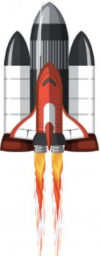
Por eso, el problema se está planteando desde el punto de vista médico. Puede que la mutación de algún gen, o un nuevo fármaco, pueda hacernos más resistentes a la gravedad y mejore los viajes espaciales. Pero para lograrlo, antes debemos entender el efecto exacto de la gravedad en el ser humano, y nuestro mejor aliado actualmente son… unos gusanos.

…….. CONTINUARA
GENÉTICA MENDELIANA

La rama de la Biología que estudia el mecanismo de transmisión de los genes y su comportamiento, a lo largo de las generaciones, se llama genética. Hoy día sabemos que la molécula que tiene toda la información genética es el ADN. Pero antes de descubrir esta molécula, muchos de nuestros ancestros empleaban la genética empíricamente para mejorar la raza de animales o la calidad de los cultivos de forma natura.
GRADO 9 – SEMANA 11 – TEMA: GENÉTICA M.
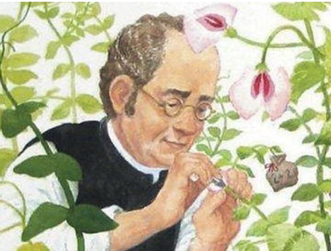
Este fenómeno empezó a clarificarse gracias a los experimentos de Gregor Mendel (1822-1884), quien publicó sus resultados en 1865 y en ellos estableció las llamadas leyes de la genética. Mendel usó en sus investigaciones sobre la herencia plantas de arveja o guisante, Pisum sativum, porque presentaban varias ventajas: los guisantes son fáciles de cultivar y existen en el comercio muchas variedades. Otra ventaja de la planta de guisante permitía realizar polinizaciones controladas.
Mendel combino una planta de alverja amarilla pura (Homocigoto), con otra planta de alverja verde pura (Homocigoto); y obtuvo de la combinación solo semillas amarillas. Llamo dominante al rasgo de color amarillo por que aparecían en todas las nuevas semillas; Y recesiva a aquel rasgo (color verde) que no se evidencio en las nuevas semillas. Esta parte del experimento dio pasa para la primera ley de Mendel llamada ley de la uniformidad de híbridos (f1). Pero antes de empezar a hablar de las leyes de Mendel, hay que dejar claro algunas prioridades:

1. Un gen se representa con dos letras del abecedario (cualquiera):
AA Mayúsculas Homocigoto (AMBAS mayúsculas) dominante y aa Homocigoto (AMBAS minúsculas)
recesiva.
Aa Heterocigoto (diferente, uno mayúscula y otra minúscula

2. Para representar el cruce de genes se emplea un cuadro de Punnett; donde colocamos los genes masculinos y los genes femeninos:
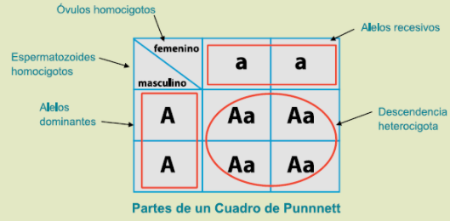

GRADO 9 – SEMANA 11 – TEMA: GENÉTICA M.
3. En el cuadro de Punnet anterior podemos deducir: Gen femenino: aa y es homocigoto recesivo (La razón es porque ambas letras están en minúsculas); Gen Masculino AA es homocigoto dominante (La razón es que ambas letras están en mayúsculas); los hijos Aa es heterocigoto con un gen dominante y un gen recesivo.

4. Los genes dominantes se representan con letras mayúsculas y los genes recesivos se representan con letras minúsculas.

5. El genotipo es la representación del gen con letras, por ejemplo. Aa, BB, Ll etc. Y el Fenotipo: es la característica que representa el gen por ejemplo color, textura entre otros.

1, 2 y 3 LEY DE MENDEL (Varios, 2017)

LEY | POSTULADO | CUADRO DE PUNNET
PRIMERA LEY DE MENDEL UNIFORMIDAD | Cuando se cruzan dos variedades de individuos de raza pura (homocigoto), para un determinado carácter, todos los híbridos (heterocigotos) de la primera generación salen iguales. Semillas Amarillas en 100%. | 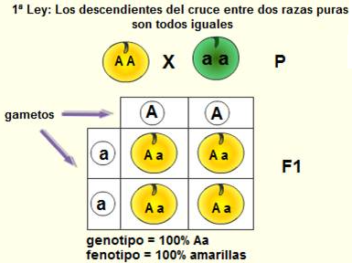
SEGUNDA LEY DE MENDEL SEGREGACIÓN | Cuando se cruzan variedades de la primera generación entre sí, se obtienen semillas amarillas y verdes en la siguiente proporción 3:1. 75% amarillas y 25% verdes. | 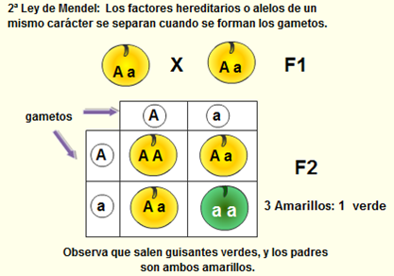
TERCERA LEY LA HERENCIA INDEPENDIENTE DE CARACTERES | Seleccionó razas puras para dos caracteres diferentes, que ya había estudiado cómo se heredaban, pero por separado. Ahora los estudiaría juntos. Primero realizó el siguiente cruce:  P: Semilla amarilla y lisa x Semilla verde y rugosa  Con estos resultados observó algo que no pasaba cuando estudiaba un solo carácter:  Aparecían individuos distintos a los progenitores, como las plantas de guisantes de semillas verdes y rugosas y las amarillas y lisas.  Se obtenían proporciones 9:3:3:1. | 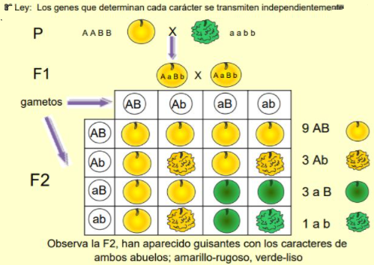

GRADO 9 – SEMANA 11 – TEMA: GENÉTICA M.
ACTIVIDADES POR DESARROLLAR

- Con base a la lectura ¿CÓMO SERÁ LA GENÉTICA DE LOS EXPLORADORES DEL ESPACIO?” Responder las siguientes preguntas:
- ¿Cuál es el obstaculo que tienen los astronautas para colonizar otros planetas?_____________________________________________________________________________________________________________________________________________
- ¿Qué pasaria si el planeta tierra sufre un cambio de gravedad? _____________
____________________________________________________________________________________________________________________________________________________
- ¿Cómo los cientificos van a solucionar el problema de la gravedad en los viajes espaciales?_________________________________________________________________________________________________________________________________________________________________________________________________________________________________________________________________________________________________
- ¿Qué estan planteando los medicos para solucionar los problemas de gravedad en los humanos? _____________________ o ________________________
GRADO 9 – SEMANA 11 – TEMA: GENÉTICA M.
_______________________.

- Colorea la definición correcta según corresponda:
DEFINICIÓN
Es del conjunto de características o rasgos físicos de un organismo. | HOMOCIGOTO | HETEROCIGOTO | FENOTIPO | GENOTIPO
Individuo que posee dos alelos iguales, se representa con dos letras mayusculas (BB) o dos letras minusculas (bb). | HOMOCIGOTO | HETEROCIGOTO | FENOTIPO | GENOTIPO
Individuo que posee dos alelos diferentes, se representa con una letra mayuscula y una letra minuscula (Aa). | HOMOCIGOTO | HETEROCIGOTO | FENOTIPO | GENOTIPO
Es el conjunto de genes de un organismo y se representa con letras. | HOMOCIGOTO | HETEROCIGOTO | FENOTIPO | GENOTIPO

- Relaciona los postulados con las leyes de Mendel que le corresponde:
Seleccionó razas puras para dos caracteres diferentes, que ya había estudiado cómo se heredaban, pero ahora los estudiaría juntos
PRIMERA LEY DE MENDEL

SEGUNDA LEY DE MENDEL
Cuando se cruzan dos variedades de individuos de raza pura, todos los hijos salen con el gen dominante.

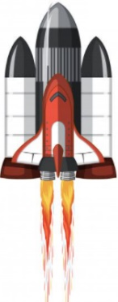
Cuando se cruzan variedades de la primera generación, se evidencia en 25% de los hijos el gen recesivo.
TERCERA LEY DE MENDEL

- Interpreta los siguientes cuadros de punnet diciendo: genes masculinos, genes femeninos, si son dominantes o recesivos, los genes de los hijos:
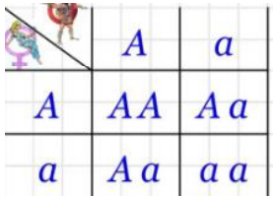 | Genes masculinos: _______  Dominantes o recesivos:__________________.  Genes femeninos:_______  Dominantes o recesivos:__________________.  Los genes de los hijos: ________________________  _____________________________________________  _____________________________________________  _____________________________________________
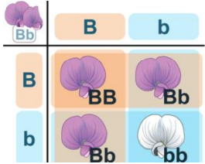 | Genes masculinos: _______  Dominantes o recesivos:__________________.  Genes femeninos:_______  Dominantes o recesivos:__________________.  Los genes de los hijos: ________________________  _____________________________________________  _____________________________________________  _____________________________________________
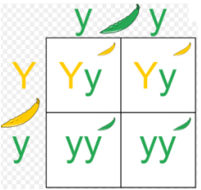 | Genes masculinos: _______  Dominantes o recesivos:__________________.  Genes femeninos:_______  Dominantes o recesivos:__________________.  Los genes de los hijos: ________________________  _____________________________________________  _____________________________________________  _____________________________________________
GRADO 9 – SEMANA 11 – TEMA: GENÉTICA M.
- Realiza los siguientes ejercicios de Mendel (realizar el cuadro de punnet:
a. ¿Cuán probable es que salga una arvejilla de flores blancas si se cruza una arvejilla de flores blancas homocigota recesivo (rr) con una arvejilla de flores violetas heterocigota (Rr)?
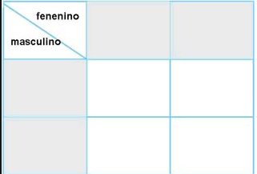 | Genotipo: __________________________  ____________________________________  ____________________________________  ____________________________________  Fenotipo: ___________________________  _____________________________________
b. ¿Será cierto que al cruzar una arvejilla de semillas rugosas homocigota recesiva con una de semillas lisas homocigota se obtiene una semilla rugosa con una probabilidad de 3 a 1?:
Genotipo: __________________________
____________________________________
____________________________________
____________________________________
Fenotipo: ___________________________
_____________________________________

- Analiza el siguiente ejercicio de la tercera ley de Mendel y contesta las siguientes preguntas:
GRADO 9 – SEMANA 11 – TEMA: GENÉTICA M.
El cruce de flores con características AABB y aabb, cada letra representa una característica, y el que sean mayúsculas o minúsculas exponen su dominancia.
El primer carácter representa el color de las flores A (rojo) y a (morado). El segundo carácter representa la superficie lisa o rugosa de los tallos de las flores B (liso) y b (rugoso). De este cruce resultaría lo siguiente:
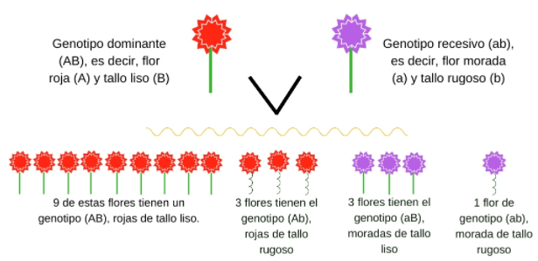
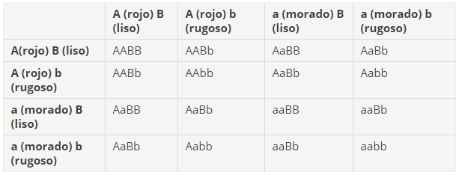
- Determinar el genotipo:_____________________________________________________
___________________________________________________________________________
- Determinar el fenotipo:_____________________________________________________
_________________________________________________________________________________________________________________________________________________________________________________________________________________________________
- TRABAJO PRÁCTICO
Algunas personas son capaces de realizar estas acciones: “ENRROLLAR LA LENGUA”
  - Identifica en tu familia cuál de estos rasgos enrollar la lengua o no enrollarlo es el que más hay en tu familia (realiza una encuesta):
RASGO | CANTIDAD
ENROLLAR LA LENGUA
NO ENROLLAR LA LENGUA
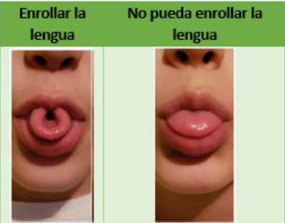
- Identifica cuantas mujeres de tu familia pueden enrollar la lengua y cuales no; haz lo mismo con los hombres.
GRADO 9 – SEMANA 11 – TEMA: GENÉTICA M.
RASGO | CANTIDAD
ENROLLAR LA LENGUA
NO ENROLLAR LA LENGUA
- Realiza una gráfica donde representes el resultado de la encuesta.

- Identifica cual es el fenotipo dominante y cuál es el recesivo (enrollar la lengua o no enrollarla).
Fenotipo dominante: ___________________ Fenotipo recesivo:__________________
- Si enrollar la lengua es un gen dominante puro y no enrollar la lengua es un gen recesivo puro. ¿Cómo sería la representación en un cuadro de punnet?
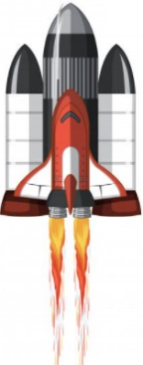

VALORA TU APRENDIZAJE |  | SI | NO | A VECES
1.Cognitivo | Reconoce los aportes que realizó Gregorio Mendel en genética e Identifica cuales son la primera, segunda y tercera ley de Mendel.
2.Procedimental | Realiza las actividades propuestas sobre leyes del Mendel.
3.Actitudinal | El estudiante demuestra una buena actitud para el desarrollo de las actividades.


FUENTES BIBLIOGRAFICAS:
https://www.larazon.es/ciencia/20201127/gth3tm7d3fdhrlkvno5aizwnsy.html
https://biologia-geologia.com/BG4/323_tercera_ley_de_mendel.html
Nieto, Jorge. Ciencias Naturales grado 9. Bogotá Colombia. 2012

